«Αποκατάσταση, συντήρηση και ανάδειξη των ταφικών τύμβων (Τ Ι και Τ ΙΙ) της Τ.Κ. Τούμπας του Δήμου Παιονίας, Π.Ε. Κιλκίς»

Το έργο «Αποκατάσταση, συντήρηση και ανάδειξη των ταφικών τύμβων (Τ Ι και Τ ΙΙ) της Τ.Κ. Τούμπας του Δήμου Παιονίας, Π.Ε. Κιλκίς» εντάχθηκε στο Επιχειρησιακό Πρόγραμμα «Κεντρική Μακεδονία 2014-2020» με προϋπολογισμό 420.000,00 €, χρηματοδότηση από το Ευρωπαϊκό Ταμείο Περιφερειακής Ανάπτυξης και δικαιούχο την Εφορεία Αρχαιοτήτων Κιλκίς.

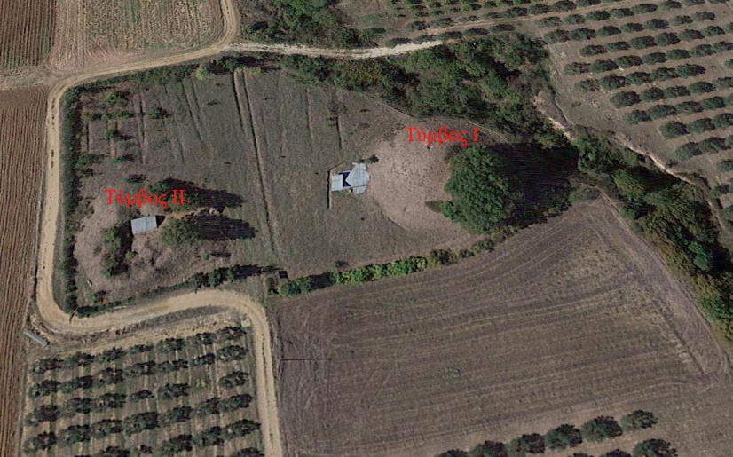

Οι ταφικοί τύμβοι της Τούμπας Παιονίας χωροθετούνται (Τύμβος Ι και Τύμβος ΙΙ) σε απόσταση περίπου 3 χλμ. βορειοανατολικά από τον οικισμό της Τούμπας του Δήμου Παιονίας της Π.Ε. Κιλκίς. Ο Τύμβος Ι, ο οποίος ανασκάφηκε κατά τη δεκαετία του '60, έχει διάμετρο 40,0 μ. και ύψος 9,0 μ. και καλύπτει μονοθάλαμο μακεδονικό τάφο του 4ου αι. π.Χ. Η κατάσταση διατήρησης του τάφου είναι καλή. Ο Τύμβος ΙΙ, ο οποίος ανασκάφηκε το 1995, έχει διάμετρο 35,0 μ. και ύψος 5,0 μ. και καλύπτει κιβωτιόσχημο τάφο του 3ου αι. π.Χ. Η κατάσταση διατήρησης του τάφου είναι καλή, όχι όμως εκείνη του Τύμβου ΙΙ. Το έργο περιλαμβάνει την κατασκευή στεγάστρου προστασίας του μακεδονικού τάφου του Τύμβου Ι από οπλισμένο σκυρόδεμα. Επιπλέον, ο ταφικός δρόμος προς τον μακεδονικό τάφο θα αποκαλυφθεί και θα αποκατασταθεί. Ο κιβωτιόσχημος τάφος του Τύμβου ΙΙ προτείνεται να καταχωθεί, αφού προηγουμένως συντηρηθεί. Ο τύμβος ΙΙ θα αποκατασταθεί μορφολογικά με κατάλληλη διαδικασία σταθεροποίησης των επιχώσεων. Ο περιβάλλων χώρος διαμορφώνεται με τρόπο ώστε να αντιμετωπιστεί το βασικό πρόβλημα της απορροής των ομβρίων υδάτων. Διαμορφώνονται διαδρομές θέασης των Τύμβων Ι και ΙΙ και βελτιώνεται η κεντρική είσοδος και η περίφραξη. Πινακίδες πληροφόρησης τοποθετούνται μπροστά από τα μνημεία και την ανατολική κεντρική είσοδο του χώρου. Ο χώρος και τα μνημεία φωτίζονται για την ανάδειξή τους, αλλά και για λόγους ασφαλείας. Εκδίδεται οδηγός και ενημερωτικά φυλλάδια. Υλοποιείται φωτογραφική τεκμηρίωση, αεροφωτογράφηση και παραγωγή βίντεο με αντιπροσωπευτικά στιγμιότυπα από τις εργασίες αποκατάστασης και ανάδειξης των δύο Τύμβων εκπαιδευτικού και τουριστικού χαρακτήρα.

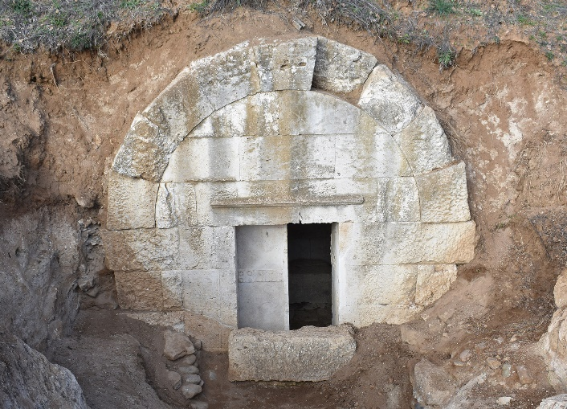
Μακ. Τάφος Τούμπας

Το έργο είναι απαραίτητο για τη δημιουργία της πολιτιστικής διαδρομής που θα εκκινεί από την αρχαία Ευρωπό, θα συνεχίζει στους δύο Τύμβους Ι και ΙΙ της Τούμπας και θα απολήγει στα μεταβυζαντινά μνημεία και τον παραδοσιακό οικισμό της Γουμένισσας. Η πολιτιστική διαδρομή θα συνδέσει τα μνημεία αυτά με αρχαιολογικούς χώρους και μνημεία της υπόλοιπης Π.Ε. Κιλκίς (Λουτρό Πολυκάστρου, βυζαντινό φρούριο Γυναικοκάστρου, αρχαία Μόρρυλος, Παλατιανό, Κολχίδα κ.λπ.), ενώ θα συνδυαστεί με δραστηριότητες σε άλλους τομείς της άυλης πολιτιστικής κληρονομιάς (μουσική παράδοση με τα χάλκινα Γουμένισσας) και του τουρισμού (γευσιγνωσία, επισκέψεις σε οινοποιεία κλπ.). Με την ολοκλήρωση του έργου αναμένεται σημαντική αύξηση της επισκεψιμότητας του Δήμου Παιονίας της Π.Ε. Κιλκίς, ενώ θα ενισχυθεί ο πολιτιστικός τουρισμός στην περιοχή της Κεντρικής Μακεδονίας.

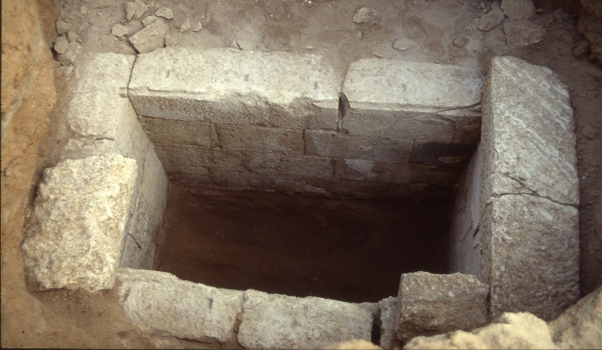
Κιβωτιόσχημος τάφος ταφικού τύμβου ΙΙ

